**LAPORAN PRAKTIKUM**

**ALGORITMA DAN PEMROGRAMAN 1**

**MODUL 1**

**“TIPE DATA & VARIABEL”**



**DISUSUN OLEH:**

**HAKAN ISMAIL AFNAN**

**103112400038**

**S1 IF-12-01**

**DOSEN:**

**Yohani Setiya Rafika Nur, M. Kom.**

**PROGRAM STUDI S1 TEKNIK INFORMATIKA**

**FAKULTAS INFORMATIKA**

**TELKOM UNIVERSITY PURWOKERTO**

**2024/2025**

**DASAR TEORI**

ALGORITMA DAN PEMROGRAMAN GOLANG

* **ALGORITMA**

Algoritma adalah langkah-langkah atau instruksi yang disusun untuk menyelesaikan suatu masalah secara sistematis.

Algoritma merupakan fondasi dari pemrograman koputer. Bahasa Go atau Golang adalah bahasa pemrograman yang efisien dan mendukung multi-threading, yang sangat sesuai untuk menulis algoritma secara efisien.

* **GO (GOLANG)**

Go (Golang) adalah bahasa pemrograman yang dikembangkan oleh Google, terkenal karena kecepatan kompilasi, efisiensi, dan kemampuan dalam menangani aplikasi berskala besar.

Go menyediakan fitur seperti garbage collection, typing yang statis, serta kemampuan untuk bekerja dengan goroutines (sejenis thread yang ringan).

**TUGAS LAPRAK**

1. **Laprak satu**

Source Code:

package main

import "fmt"

func main() {

 var (

satu, dua, tiga string

temp string

 )

 fmt.Print("Masukan input string: ")

 fmt.Scanln(&satu)

 fmt.Print("Masukan input string: ")

 fmt.Scanln(&dua)

 fmt.Print("Masukan input string: ")

 fmt.Scanln(&tiga)

 fmt.Println("Output awal = " + satu + " " + dua + " " + tiga)

 temp = satu

 satu = dua

 dua = tiga

 tiga = temp

 fmt.Println("Output akhir = " + satu + " " + dua + " " + tiga)

}

Output:

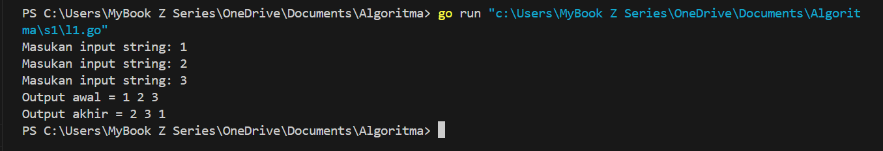

Deskripsi Program:

1. **Package Declaration**

*package main*

Setiap program Go dimulai dengan deklarasi package. Program ini menggunakan package main yang menunjukkan bahwa ini adalah program yang dapat dieksekusi secara langsung.

1. **Import Statement**

*import "fmt"*

Package fmt digunakan untuk memformat input dan output dalam program, seperti fmt.Print, fmt.Scanln, dan fmt.Println.

1. **Deklarasi Fungsi main**

*func main() {*

*var (*

*satu, dua, tiga string*

*temp string*

*)*

Fungsi main adalah titik awal eksekusi program Go.

**Deklarasi Variabel**: Program mendeklarasikan empat variabel:

* + **satu**, **dua**, **tiga**: Menyimpan tiga input string yang akan dimasukkan oleh pengguna.
  + **temp**: Variabel sementara (temp) digunakan untuk menyimpan nilai saat melakukan pertukaran string.

1. **Input dari Pengguna**

*fmt.Print("Masukan input string: ")*

*fmt.Scanln(&satu)*

Program meminta pengguna untuk memasukkan tiga input string berturut-turut dengan *fmt.Scanln()* yang membaca input dan menyimpannya dalam variabel yang sesuai (satu, dua, dan tiga).

*fmt.Print()* digunakan untuk menampilkan pesan kepada pengguna agar memasukkan string.

1. **Menampilkan Output Awal**

*fmt.Println("Output awal = " + satu + " " + dua + " " + tiga)*

Program mencetak urutan string yang dimasukkan oleh pengguna sebelum dilakukan penukaran. String digabungkan dengan tanda spasi di antara mereka menggunakan operator +.

1. **Menukar Urutan String**

*temp = satu*

*satu = dua*

*dua = tiga*

*tiga = temp*

Pada bagian ini, program menukar urutan input:

* + Nilai satu disimpan sementara di temp.
  + Nilai dua dipindahkan ke satu.
  + Nilai tiga dipindahkan ke dua.
  + Nilai temp (yang menyimpan nilai asli satu) dipindahkan ke tiga.

**Contoh Penukaran:**

* + Sebelum: satu = "A", dua = "B", tiga = "C".
  + Setelah: satu = "B", dua = "C", tiga = "A".

1. **Menampilkan Output Akhir**

*fmt.Println("Output akhir = " + satu + " " + dua + " " + tiga)*

Program mencetak hasil akhir dari urutan string setelah dilakukan penukaran.

**Kesimpulan:**

1. Program ini mengilustrasikan cara mengambil input dari pengguna, menampilkan output, dan menukar nilai variabel dalam Go.
2. Program menggunakan pendekatan sederhana untuk menukar nilai variabel dengan menggunakan variabel sementara (temp).
3. **Laprak dua**

Source Code:

package main

import "fmt"

func main() {

    var (

        nama string

        prodi = "S1-IF"

        kelas string

        nim int

    )

    fmt.Println("Masukan nama")

    fmt.Scan(&nama)

    fmt.Println("Masukan kelas")

    fmt.Scan(&kelas)

    fmt.Println("Masukan NIM")

    fmt.Scan(&nim)

    fmt.Println("Perkenalkan saya adalah",nama,"salah satu mahasiswa prodi",prodi,"dari kelas",kelas,"dengan NIM",nim)

}

Output:

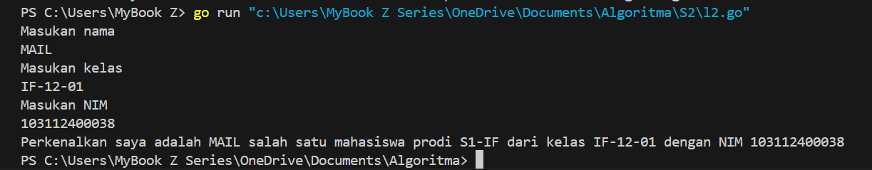

Deskripsi Program:

Program ini berfungsi untuk:

Meminta input **nama**, **kelas**, dan **NIM** dari pengguna. Menampilkan perkenalan diri berdasarkan input tersebut dengan prodi yang sudah ditentukan sebagai **"S1-IF"**.

**Ringkasannya**:

Program menerima data pribadi mahasiswa dan mencetak kalimat perkenalan yang mencakup nama, program studi, kelas, dan NIM.

1. **Laprak tiga**

Source Code:

package main

import (

    "fmt"

    "math"

)

func main() {

    var r, luaslingkaran float64

    const phi = 3.14

    fmt.Println("Masukan jari-jari")

    fmt.Scan(&r)

    luaslingkaran = phi * math.Pow(r,2)

    fmt.Println("Hasilnya adalah", luaslingkaran)

}

Output:

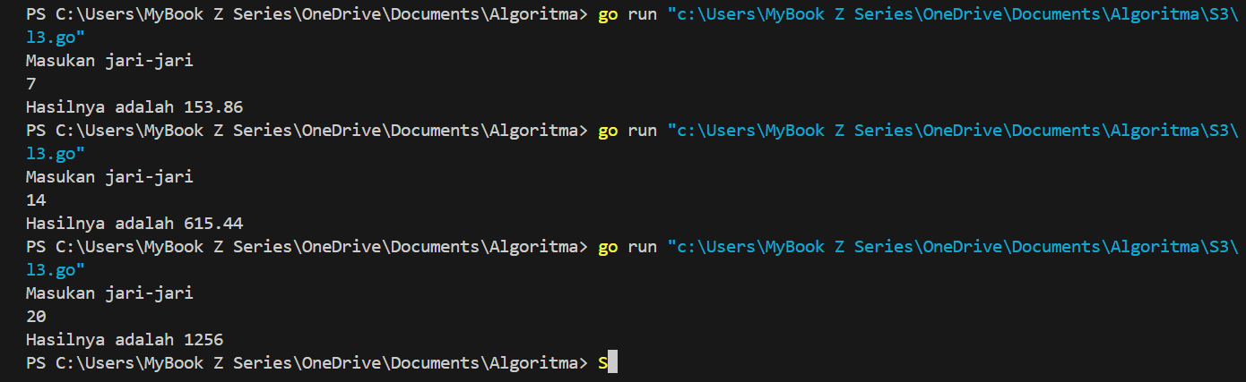

Deskripsi Program:

1. **Laprak empat**

Source Code:

package main

import "fmt"

func main() {

    var C, F float64

    fmt.Println("masukan fahrenheit")

    fmt.Scan(&F)

    C = (F - 32) * 5 / 9

    fmt.Println("hasilnya adalah", C)

}

Output:

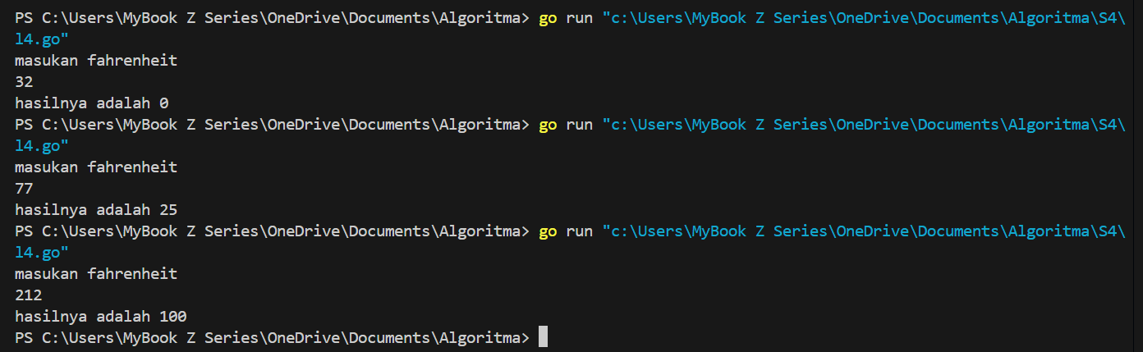

Deskripsi Program:

Program ini mengkonversi suhu dari Fahrenheit ke Celsius.

* Pengguna diminta memasukkan suhu dalam Fahrenheit.
* Program menghitung suhu dalam Celsius menggunakan rumus **C = (F - 32) * 5 / 9**.
* Hasil konversi suhu dalam Celsius ditampilkan.

**Singkatnya**:

Program mengambil input suhu Fahrenheit, menghitung konversinya ke Celsius, dan menampilkan hasilnya.

**CONTOH SOAl**

1. **Contoh Soal**

**Contoh satu**

Source Code:

package main

import "fmt"

func main() {

    var mk string = "Algoritma dan Pemrograman"

    var kode string = "CAK123"

    var sks int = 3

    fmt.Println("Tuliskan kode MK dan SKS: ")

    fmt.Scan(&kode, &sks)

    fmt.Println("Kredit MK", kode, "-", mk, "1 adalah", sks, "SKS")

}

Output:

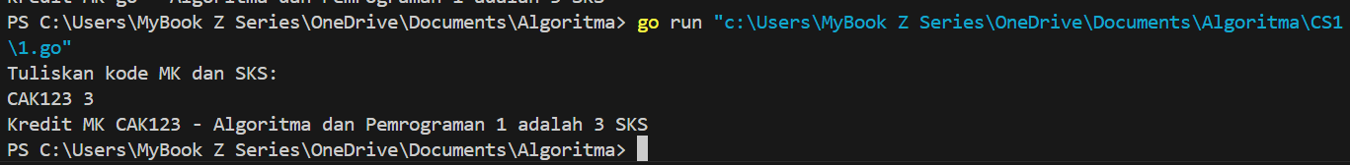

Deskripsi Program:

Program ini berfungsi untuk:

* Menyimpan informasi mata kuliah dengan variabel default untuk **nama mata kuliah** ("Algoritma dan Pemrograman"), **kode** ("CAK123"), dan **sks** (3).
* Meminta input baru dari pengguna untuk **kode** mata kuliah dan **sks**.
* Menampilkan informasi lengkap mata kuliah, termasuk kode yang diinput, nama mata kuliah, dan jumlah SKS.

**Ringkasnya**:

Program meminta input kode mata kuliah dan SKS dari pengguna, lalu mencetak informasi tersebut bersama nama mata kuliah default.

1. **Contoh Soal**

**Contoh dua**

Source Code:

package main

import "fmt"

func main() {

    var a, b, c, d, e int

    fmt.Scan(&a, &b, &c, &d, &e)

    var hasil int

    hasil = a + b + c + d + e

    fmt.Print(hasil)

}

Output:



Deskripsi Program:

Program ini berfungsi untuk:

* Menerima input lima bilangan bulat dari pengguna.
* Menjumlahkan kelima bilangan tersebut.
* Menampilkan hasil penjumlahannya.

**Ringkasnya**:

Program mengambil lima angka dari pengguna, menghitung totalnya, dan mencetak hasilnya.

1. **Contoh Soal**

**Contoh tiga**

Source Code:

package main

import "fmt"

func main() {

    var c1, c2, c3, c4, c5 byte

    var b1, b2, b3 int

    fmt.Scan(&c1, &c2, &c3, &c4, &c5)

    fmt.Scanf("%c", &b1)

    fmt.Scanf("%c", &b2)

    fmt.Scanf("%cc", &b3)

    fmt.Printf("%c%c%c%c%c", c1, c2, c3, c4, c5)

    fmt.Printf("%c%c%c", b1+1, b2+1, b3+1)

}

Output:



Deskripsi Program:

Program ini berfungsi untuk:

* Menerima input lima karakter (byte) dari pengguna dan tiga angka dengan format %c.
* Mencetak kelima karakter yang diinputkan.
* Menambahkan nilai 1 pada tiga input terakhir (angka yang dimasukkan sebagai karakter) dan mencetak hasilnya sebagai karakter baru.

**Ringkasnya**:

Program mengambil input lima karakter dan tiga karakter angka, mencetak karakter pertama, kemudian mencetak tiga karakter yang ditambah 1 dari input awal.

**DAFTAR PUSTAKA**

- Cormen, T. H., Leiserson, C. E., Rivest, R. L., & Stein, C. (2009). **Introduction to Algorithms** (3rd ed.). MIT Press.

Buku ini membahas konsep-konsep dasar algoritma secara mendalam, termasuk langkah-langkah sistematis dalam menyelesaikan masalah komputasi.

- Knuth, D. E. (1997). **The Art of Computer Programming, Volume 1: Fundamental Algorithms** (3rd ed.). Addison-Wesley.

Knuth menjelaskan secara terperinci teori algoritma dan berbagai metode yang digunakan untuk menyelesaikan masalah dengan cara yang efisien.

- Donovan, A. A., & Kernighan, B. W. (2016). **The Go Programming Language**. Addison-Wesley Professional.

Buku ini memberikan panduan komprehensif tentang pemrograman dengan Go, termasuk fitur-fitur seperti garbage collection dan goroutines.

- Balbaert, I. (2015). **The Way to Go: A Thorough Introduction to the Go Programming Language**. iUniverse.

Buku ini menjelaskan prinsip-prinsip dasar pemrograman dengan Golang, mulai dari fitur dasar hingga kemampuan concurrency seperti goroutines.

- Wirth, N. (1976). **Algorithms + Data Structures = Programs**. Prentice Hall.

Buku ini mengkaji bagaimana algoritma dan struktur data menjadi fondasi penting dalam pemrograman komputer.

- Pike, R., & Thompson, K. (2012). **Go Programming Language Specification**. Google.

Dokumentasi resmi dari bahasa pemrograman Go yang menjelaskan fitur-fitur dan spesifikasi teknisnya.

- Skiena, S. S. (2008). **The Algorithm Design Manual**. Springer.

Skiena menjelaskan berbagai algoritma yang digunakan dalam komputasi dan bagaimana mendesainnya untuk efisiensi maksimal.

___________________________________________________________________________

Sumber-sumber di atas memberikan wawasan tentang teori algoritma dan bahasa pemrograman Go (Golang), mulai dari pengantar dasar hingga implementasi dalam aplikasi berskala besar.